UNIVERSIDADE DE BRASÍLIA
Faculdade do Gama

Sistemas de Banco de Dados 1

Trabalho Final (TF)

Tema 1

Bruno Medeiros de Oliveira - 211031646
Eduardo Belarmino Silva - 221008580

Brasília, DF
2024

ME-R

ENTIDADES

VENDA
ITEM_VENDA
PEDIDO
PEDIDO_ITEM
CLIENTE
MARCA
CATEGORIA
PRODUTO
METODOS_DE_PAGAMENTO

ATRIBUTOS

VENDA (idVenda, idCliente, dataDaVenda)

ITEM_VENDA (idVenda, idProduto, qtdProdutos, precoUnitario, precoUnitarioMedioPedido)

PEDIDO (idPedido, dataDaCompra)

ITEM_PEDIDO (idPedido, idProduto, qtdProdutos, precoUnitario, dataDeValidade)

CLIENTE (idCliente, nomeCliente, endereco(rua, bairro, numero, uf), {telefone(ddd, numero)})

MARCA (idMarca, nomeMarca)

CATEGORIA (idCategoria, nomeCategoria)

PRODUTO (idProduto, idMarca, idCategoria, nomeProduto)

METODOS_DE_PAGAMENTO (idMetodoPagamento, descricao)

RELACIONAMENTOS

CLIENTE gera VENDA
um CLIENTE pode gerar 0 ou várias VENDA, enquanto uma VENDA pode ser gerada por apenas um único CLIENTE (0:n)

ITEM_VENDA compõe VENDA
uma VENDA é composta de 1 ou vários ITEM_VENDA, enquanto um ITEM_VENDA pode compor apenas uma única VENDA (1:n)

ITEM_VENDA possui PRODUTO
um PRODUTO pertence a 0 ou vários ITEM_VENDA, enquanto um ITEM_VENDA pode ter apenas um PRODUTO (0:n)

ITEM_PEDIDO compõe PEDIDO
um PEDIDO é composto de 1 ou vários ITEM_PEDIDO, enquanto um ITEM_PEDIDO pode compor apenas um único PEDIDO (1:n)

ITEM_ PEDIDO possui PRODUTO
um PRODUTO pertence a 0 ou vários ITEM_PEDIDO, enquanto um ITEM_PEDIDO pode ter apenas um PRODUTO (0:n)

PRODUTO possui MARCA
um PRODUTO possui 1 MARCA, enquanto um MARCA pode ter 0 ou vários PRODUTO (n:0)

PRODUTO possui CATEGORIA
um PRODUTO possui 1 CATEGORIA, enquanto uma CATEGORIA pode ter 0 ou vários PRODUTO (n:0)

VENDA possui METODOS_DE_PAGAMENTO
uma VENDA possui 0 ou vários METODOS_DE_PAGAMENTO, enquanto um METODOS_DE_PAGAMENTO pode pertencer a 0 ou várias VENDA (n:m)

DE-R

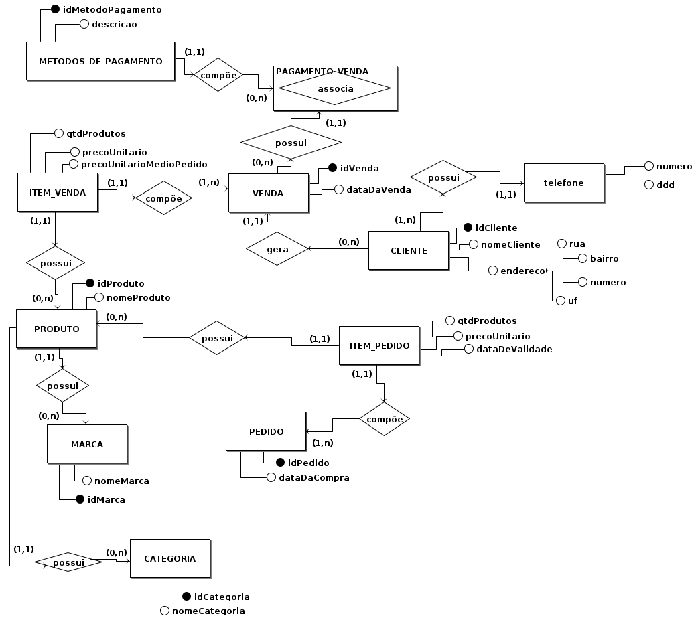

DLD

